La Guerre Civile Russe .
La Guerre Russo-Polonaise 1919 - 1921.
Autre parenthèse indissociable de la Guerre Civile Russe .
Impossible de parler de l’une sans connaître l’autre …
L’une est une guerre civile et l’autre est une guerre classique, mais elles ont toutes les deux le même substrat : l’effondrement de la Russie Tsariste .
Sans pour autant remonter à la création du monde, il faut tout d’abord remonter à
« juste après la fin de la Guerre de 14 » (et avant « Versailles » ; tout commence « là »,
tout commence avec la création de la Pologne à Versailles .
Mais avant Versailles il a bien fallut « quelque chose » pour faire revivre la Pologne,
et ce « quelque chose », c’est l’insurrection de la « Grande Pologne » .
Une fois qu’elle sera crée par Versailles au dépens de la Russie et de l’Allemagne,
la Russie essayera de « récupérer ses billes » tandis que l’Allemagne, elle ,n’en avait absolument pas les moyens .
Contre toute attente ,mais avec l’aide de l’Angleterre et de la France venus là pour empêcher la dissémination des idées communistes et surtout la jonction communistes russes et communistes allemands, les polonais s’en sortent disons « vainqueurs » et la Pologne survit mais ne parvient pas à l’ensemble de ses buts, et en particulier il lui sera impossible de réunir l’ensemble des « polonais » sous un même toit.
Il en résultera des populations polonaises disséminées dans divers pays et brimés pour des raisons différentes dans chacun d’eux .
Dernière remarque :

- Si on reprend la Guerre Civile Russe, la Guerre de Pologne est « en orbite » .
- Si on reprend la guerre de Pologne, la guerre en Ukraine et en Lituanie est là aussi « en orbite »
Insurrection de la Grande-Pologne (1918-1919)
Du 27 décembre 1918 au 28 juin 1919

L’insurrection de Grande-Pologne est une insurrection militaire polonaise en Grande-Pologne (parfois appelé grand-duché de Posen ou de Poznań ou Posnanie) contre l'Allemagne juste après la fin de la Guerre de « 14 ».

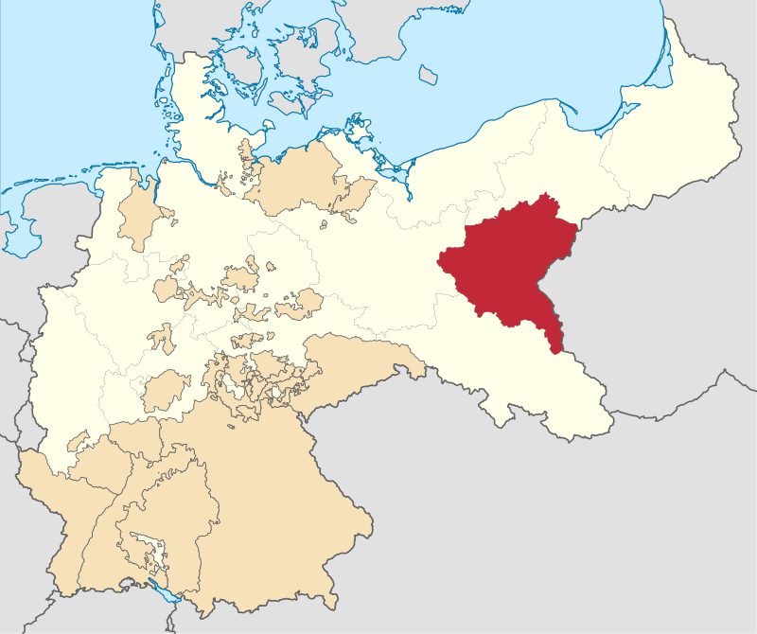
En rouge, la province de Posnanie au sein de l'empire allemand en 1871.
Un petit rappel chronologique :

- En 1795, la Pologne cesse d'exister comme État indépendant.
- De 1795 au début de la Première Guerre mondiale, plusieurs soulèvements échouent .
- L'insurrection de Grande-Pologne en 1806 permet la création du duché de Varsovie qui dure huit années avant d'être à son tour partagé entre la Prusse et la Russie.
- En 1916, les Allemands qui ont envahi la Pologne russe acceptent la formation d'un Royaume de Pologne semi-autonome.
Les Alliés ne peuvent alors aller aussi loin sans mécontenter la Russie de Nicolas II.
- Quand la Russie se retire du conflit au début de 1918, le président américain Woodrow Wilson peut inscrire dans ses 14 points, qui deviennent les buts officiels de guerre des Alliés, la création et l'indépendance de la Pologne.
- En octobre 1918 quand, face à l'effondrement des Puissances centrales, le conseil de régence à Varsovie proclame l'indépendance de la Pologne, les Alliés entérinent la naissance du nouvel État.
- À la fin de la Première Guerre mondiale, Wilson fait une proposition pour une Pologne indépendante, mais ne sait pas fixer définitivement les frontières de la Pologne puisque les russes ne sont pas « présents »… vu qu’ils n’ont pas été « invités » … .
- Au même moment en Pologne, Pilduski devient chef de l’Etat et réclamme ni plus ni moins que le retour au bercail de plusieurs petits territoires avec une forte majorité polonaise ici ou là avec une population polonaise qui espère être intégrée dans les frontière de la nouvelle nation polonaise.

Un petit rappel politique polonais .
Les Polonais se donnent pour chef de l’État, Jozef Pilsudski.
Ce dernier, ancien membre du Parti socialiste polonais (incorporé alors dans la Russie Tsariste) , fut exilé par les autorités tsaristes pendant 5 ans en Sibérie car farouchement anti-russe.
Pendant la Grande Guerre, il n'hésite pas à prendre la tête d'une légion polonaise qui combat sur le front oriental au sein de l'armée autrichienne contre les russes .
Refusant de prêter une allégeance totale aux Puissances centrales (Allemagne et Autriche Hongrie) il se retrouve cette fois en prison à Magdebourg pour deux ans.
Libéré en novembre 1918 avec la défaite allemande, , il devient le héros national de la Pologne.

Pilsudski a alors pour objectif de faire retrouver à la Pologne ses frontières de 1772, frontières qui englobent non seulement la Pologne mais également l'Ukraine, la Biélorussie et la Lithuanie.
Il a aussi envie de récupérer dans sa nouvelle Pologne toutes les communautés polonaises disséminées ici ou là dans la région .

Pour faire valoir ses arguments sur le plan international il déclare sans ambages qu’il faut tout un chapelet d’Etats Tampons entre la Russie et l’Allemagne .
Bien entendu ,il compte bien mettre la main de façon discrète et indirecte sur ces états ….
Le soulèvement « créateur » .

À l'automne de 1918, la défaite de l'armée allemande sur le front occidental, enflamme le cœur des Polonais.
Après l'abdication, le 9 novembre 1918, de l'empereur Guillaume II, qui marque la fin de l'Empire allemand et le début de la république de Weimar, les Polonais se préparent activement au soulèvement.

L'insurrection éclate à Poznań, le 27 décembre suite au désagrégement des forces allemandes .
Outre de nombreux volontaires, principalement des anciens combattants de la Première Guerre mondiale, les forces insurrectionnelles intègrent des membres de l’organisation militaire polonaise secrète créée par Piłsudski en août 1914, qui deviendra la « Garde citoyenne »,puis sera rebaptisée en « Garde populaire ».

Le 15 janvier 1919, les forces rebelles polonaises contrôlent presque entièrement la province de Poznań, et engagent des combats contre l'armée allemande .
Il y aura une trêve le 16 février, mais les accrochages continueront jusqu'à la signature du traité de Versailles, le 28 juin 1919.

Le soulèvement a un effet significatif sur les décisions de Versailles, qui accordent à la Pologne non seulement la zone conquise lors de l'insurrection sur les russes , mais aussi une partie de la province de Poméranie et le corridor polonais, pris sur les allemands .

Pour la création de la Pologne, c’est le chronomètre qui décide …
Sur la carte c’est très intéressant :
Tout ce joue sur quelques dates clés très proches les unes des autres , Brest Litovsk, la fin de la guerre de 14 , l’insurrection , Versailles

Avant la Guerre de 14 :
La grande Pologne ,incluse dans la seule Allemagne .
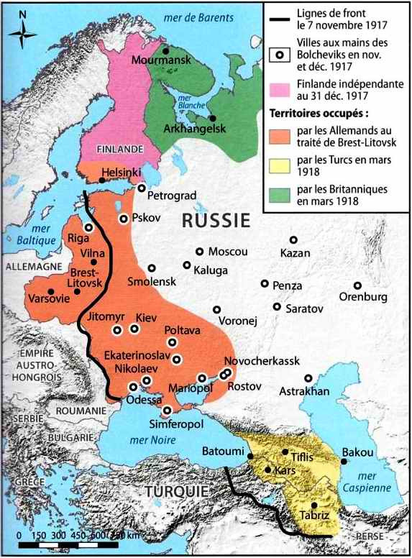 | Le gros steak de Brest Litovsk prend sur la Russie le reste de la Pologne .  Mais Brest Litovsk « tombe » lorsque l’Empire Allemand « tombe » …
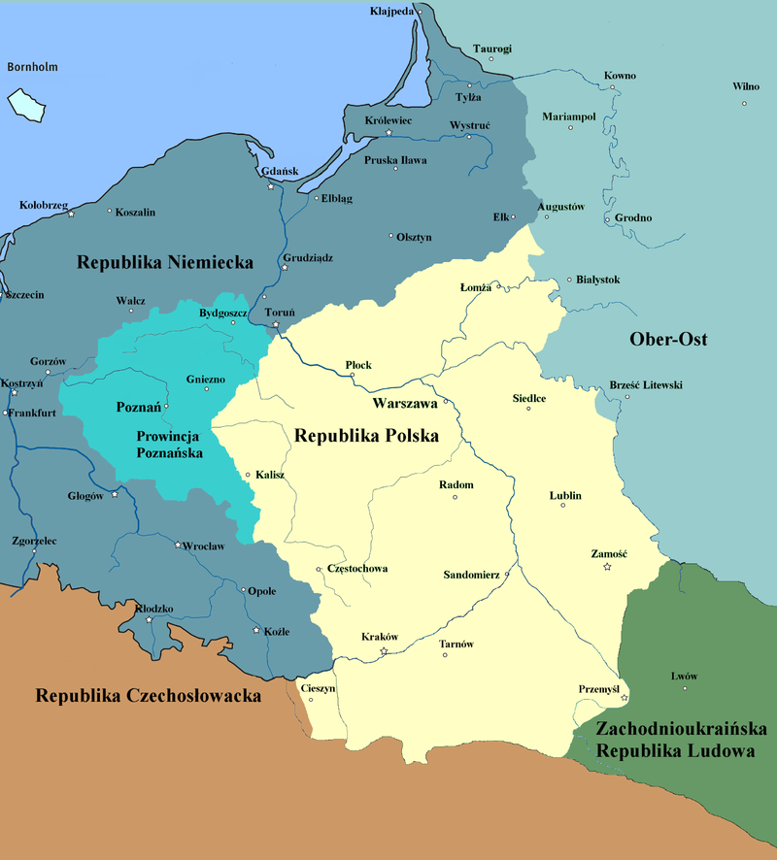 | Et c’est cet espace « sans maître » dont s’empare l’insurrection .  Cet espace sans maître est en fait un ex espace russe …  Ce embryon de Pologne est donc constitué de provinces allemandes et de provinces russes .  Mais la Pologne ainsi créé n’a pas d’accès à la mer ,et cet état est coincé entre l’Allemagne et la Russie qui ont chacun un petit « malentendu » avec elle …  A Versailles,Wilson voudra que la Pologne ait un accès à la mer ….

La séquence infernale menant à la guerre :
La guerre russo-polonaise (février 1919 – mars 1921) ,c’est la seconde étape de la même partie .

- Il y a maintenant dans les faits (occupation de la zone insurgée par une force armée polonaise) un embryon de Pologne né de fragments allemands et de fragments russes (reliquats de Brest Litovsk) .
- L’Allemagne n’est pas en état de discuter (elle n’a plus d’armée ),mais la Russie a encore une armée … une armée fort occupée avec la Guerre Civile ,mais une armée quand même …et avec 2.000.000 de combattants elle a de quoi alimenter le front polonais avec une affaire de 800.000 soldats .
- Versailles survient ,et la situation se complique encore :
  - L’Allemagne doit donner à la Pologne un accès à la mer (le corridor de Dantzig) .
  - La frontière entre la Russie soviétique et la République de Pologne n’est pas clairement définie ….
Les motifs réels du conflit pour chacun :
La Russie soviétique voulait faire sa jonction avec les révolutionnaires allemands en instaurant au passage une Pologne communiste.
Mais la Russie soviétique n’avait non plus rien contre le fait de récupérer les territoires russes récemment englobés par les polonais, et qui étaient en fait des territoires volés par les allemands à Brest-Litovsk.

Les polonais eux, voulaient récupérer les territoires perdus lors des partages de la Pologne à la fin du XVIII° siècle,

La vision « Pilduski »
La politique polonaise est sous l'influence de Piłsudski et de sa vision d'une Fédération « d'entre les mers » (« Fédération Międzymorze »), conduite par la Pologne englobant principalement la Pologne plus la Lituanie, et l'Ukraine ainsi que d'autres régions d'Europe centrale et de l'Europe de l'Est émergeant des ruines des 3 empires défaits à la fin de la Première Guerre mondiale : la Russie,l’Allemagne et l’Autrich-Hongrie .
De plus, Pidulski, 20 ans avant Hitler, la Pologne veut regrouper « tous les polonais » .
Et des polonais ..il y en a un peu partout dans le coin … en Russie, en Ukraine et dans les Pays Baltes .
La vision « Lénine » :

Lénine est gonflé à bloc suite à des victoires successives sur les « blancs » et leurs alliés « occidentaux », il se dit que le moment est venu de soulever toutes les nations à portée pour étendre le communisme sur la terre entière .
La première étape sera « évidente » : tendre la main entre la Révolution russe et la Révolution allemande .
Entre les deux la Pologne … et justement la Pologne est née au départ de terres allemandes (c’est pas son problème) mais aussi de terres russes (abandonnées aux allemands à Brest Litovsk)… et ça c’est un gros problème ….et un sérieux cadavre dans le placard … donc faire la guerre à la Pologne résoudrait en 1 fois, 2 problèmes : la récupération de territoires russes et l’extension de la Révolution à l’Allemagne .

Le départ des allemands met le feu aux poudres .

- Les allemands sont là suite à Brest Litovsk .
Ce territoire était russe « avant » .
- Le départ des allemands crée une insurrection polonaise .
- Au même moment les russes essayent de récupérer leurs territoires en suivant pas à pas les allemands qui se replient et en faisant tout pour éviter un accrochage avec les troupes allemandes en retraite .
- Ce ne sont bientôt plus les allemands mais les polonais qui tiennent la zone.
Au début de 1919, des combats entre russes et polonais éclatent presque par accident et sans directives de leurs gouvernements , quand les unités militaires polonaises et russes se rencontrent par hasard dans leurs progression respectives .
Les forces soviétiques, mieux organisées, prennent le dessus, et repoussent les forces polonaises vers l'Ouest.
Les généraux bolchéviques de l'offensive de l'Armée rouge comprennent Toukhatchevski , Trotski, Staline et Dzerjinski.

Les allemands partis, la région n’est pas calme pour autant …
La région est en fait une poudrière faite d’une multitude de conflits

- Russes blancs-Russes rouges
- Pologne – Russie
- Ukraine – Russie
- Ukraine en guerre civile .
.
Gestion des forces en présence :

Au printemps 1919, la conscription soviétique réunit une armée de 2 300 000 soldats, mais il faut les partager sur plusieurs fronts…
- Les russes blancs
- Les anglais à Mourmansk
- Les ukrainiens en sécession

En septembre 1919, l'armée polonaise dispose de 540 000 hommes , dont 230 000 sur le front soviétique, car là aussi il y a d’autres fronts, en particulier l’Ukraine
Plus loin d’autres troubles secondaires dans les pays baltes :
- Guerre de libération d'Estonie,
- Guerre de libération de la Lettonie,
- Guerre d'indépendance de la Lituanie.

Priorités militaires de chacun :

Les russes ont de grosses menaces à éliminer ou à contenir d’urgence en particulier
- Les anglais à Mourmansk qui menacent la capitale Saint Petersbourg
- Les anglais et les Français en Crimée qui pourraient entretenir la guerre civile en Ukraine .
- Le front commun « blanc » de Denikine qui fonce sur Moscou .

Premiers contacts entre adversaires :

La nouvelle armée polonaise se montre un adversaire bien plus coriace que les Russes ne l'avaient initialement considérée.
Incapables d'accomplir leurs objectifs et devant faire face à des offensives de plus en plus vives des forces blanches, l'Armée rouge se retire de ses positions et se réorganise.

Au même moment, la guerre civile russe fait rage. Au début de l'été 1919, les Blancs prennent le dessus et les forces blanches dirigées par Dénikine marchent sur Moscou.
Pour Piłsudski, les Bolcheviques sont les moins dangereux des adversaires de la guerre civile russe, car les Blancs ne sont pas prêts d'accepter l'indépendance de la Pologne .

Jusqu'au début 1920, l'offensive polonaise est plutôt réussie.,car l’armée rouge est trop occupée par la guerre civile,
Les alliances polonaises .

L’alliance Pologne – Lituanie .
Les relations entre la Pologne et la Lituanie ne sont pas au beau fixe, mais « on essaye de s’arranger » .
Les dirigeants polonais sont réticents à céder aux demandes lituaniennes : une complète indépendance, et la ville de Vilnius , capitale historique de la Lituanie mais où vivent cependant une majorité de Polonais.
Les négociateurs polonais font quelques avancées auprès du gouvernement provisoire letton, et les troupes polonaises et lettones mènent quelques opérations communes contre les bolcheviques au début de l'année 1920.

L’alliance Pologne- Ukraine
Du côté polonais, le plus grand succès reste la signature d'une alliance avec la République populaire ukrainienne de Simon Petlioura.
Ce dernier, après que son gouvernement a été vaincu par les bolcheviques, obtient l'asile politique en Pologne et prend la tête d'une nouvelle armée populaire ukrainienne.
La Guerre polono-ukrainienne s’achève en juillet 1919, et à partir du mois de septembre, les fidèles de Petlioura, qu'ils soient polonais ou ukrainiens, combattent ensemble.
La Pologne a annoncé le prix de son aide : L’Ukraine sera un état vassal de la Pologne .

Les forces soviétiques engagées contre la Pologne .

Les forces soviétiques connaissent plusieurs succès face aux Blancs, battant Dénikine et signant des traités de paix avec la Lettonie et l'Estonie.
Le front polonais devient le plus important théâtre militaire et la majorité des forces et des ressources soviétiques y sont consacrées.
En janvier 1920, l'Armée rouge concentre 700 000 hommes sur le front polonais .
Les Soviétiques disposent de nombreux dépôts d'armes abandonnés par l'armée allemande durant sa retraite d'Europe de l’Est en 1918-19, et des armements modernes de fabrication française pris aux Armées blanches russes et aux forces expéditionnaires alliées abandonnées à Murmansk et Arkangelsk . Grâce à ces nouveaux moyens, le haut commandement soviétique prévoit une offensive en Pologne en avril-mai.

Les forces polonaises .
L'armée polonaise est formée de soldats ayant combattu dans les 3 anciens empires
(allemand, russe et austro-hongrois), suppléés par des volontaires et des recrues inexpérimentées.
L'organisation logistique est très mauvaise, reposant sur des équipements de bric et de broc souvent incompatibles entre eux concernant les munitions et pièces de rechange .
Point de vue « effectifs » les 2 armées sont relativement égales avec 800.000 hommes de chaque côté .

Les points « forts » polonais sont les suivants :

- Ils sont parvenus à décrypter les messages russes
- Les anglais et les Français sont bien malgré eux embarqués dans une affaire qu’ils ne veulent pas trop, mais la création de la Pologne et de son chapelet d’Etats à saz solde est le moyen le plus efficace pour que les soviétiques ne sachent pas étendre leur influence dans le retse de l’Europe .

Les soldats polonais :
il y a les volontaires , mais il y a aussi la levée en masse .
Il y a aussi des soldats « de retour » de 14 .
En peu de temps sont effectif gonfle et passe de 150 000 hommes à 300 000 hommes .
Pour les équiper il a le matériel allemand abandonné puis les fournitures anglaises et françaises .
Il y a quelques blindés français (chars Renault) et même un embryon d’aviation avec une escadrille de pilotes volontaires américains.
Il y a enfin un ensemble hétéroclite d'environ 80 000 volontaires ouvriers et paysans désireux de défendre Varsovie ..

L’ opération polonaise « Kiev » :

L'opération « Kiev » consiste à battre l'Armée rouge sur le front Sud de la Pologne et à établir un gouvernement allié en Ukraine.
Ensuite, cet état deviendrait une des composantes de la fédération des états « d’entre deux mers » réclamée par Pilsudski comprenant la Pologne, la Lituanie et la Biélorussie ,tous surgis de Versailles .
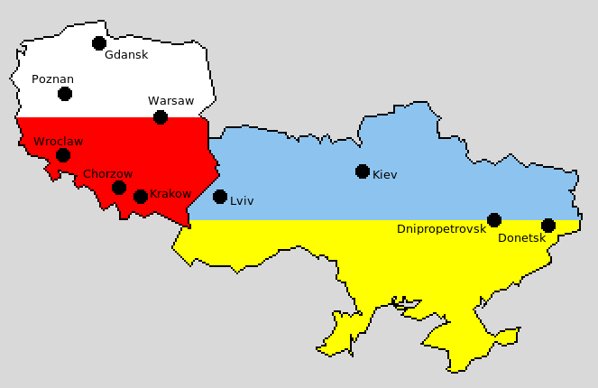 | Pologne versus Ukraine
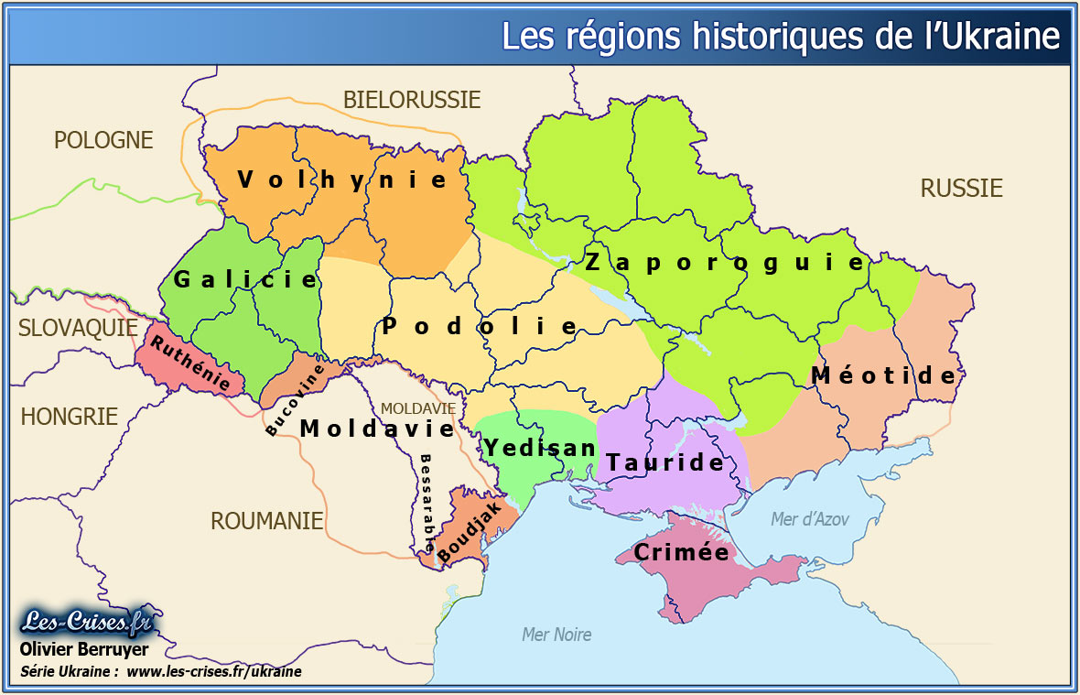 | Galicie : province sud ouest de l’Ukraine
Dans un premier temps, les forces polono-ukrainiennes refoulent les forces soviétiques et s'emparent de Kiev le 7 mai, ne rencontrant qu'une faible résistance.
Dans un second temps, l’armée rouge contre-attaque, perce le front polonais, et reprend Kiev .

.
L’opération « Kiev » en carte .

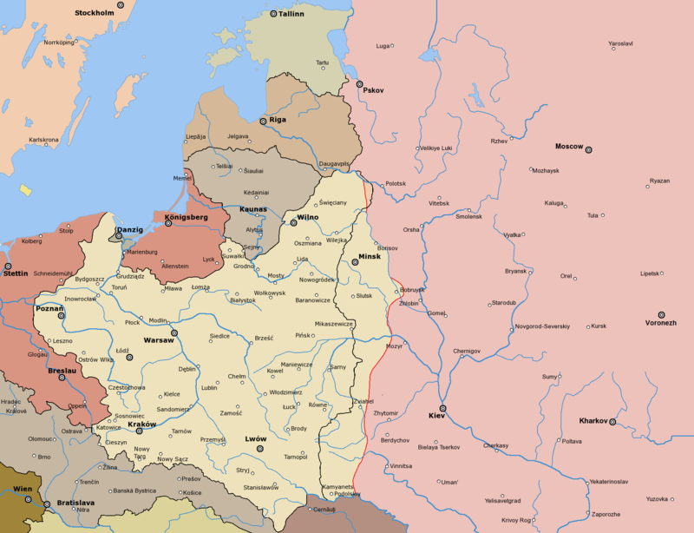 | La Pologne telle que sortie de Versailles avec son corridor pour la mer .
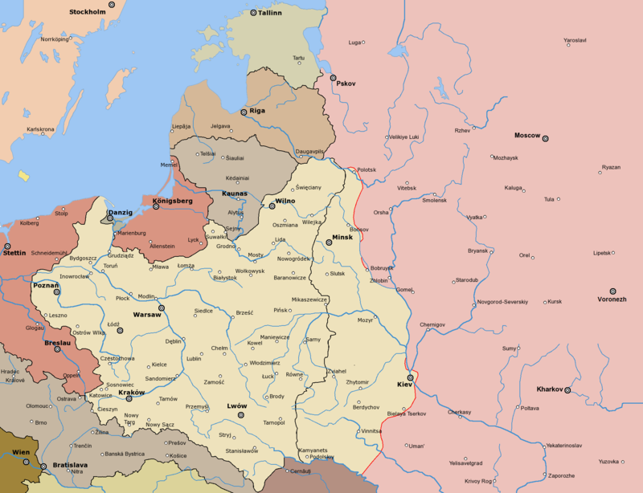 | Maximum de l’avance polonaise :  - au Nord, Minsk est prise  - au Sud ,Kiev est prise
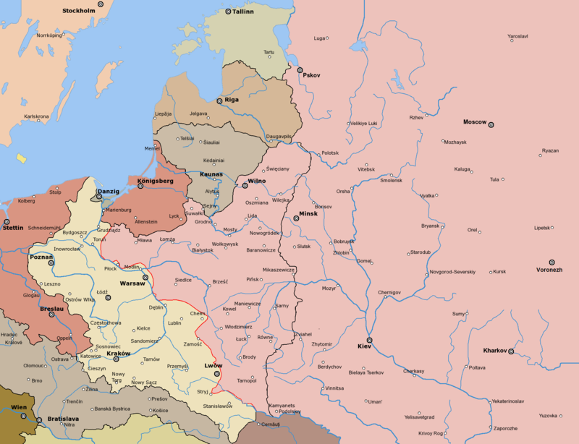 | Maximum de l’avance soviétique : Varsovie est en fâcheuse posture mais n’est pas prise .

La riposte soviétique d’ août 1920.
Devant la poussée soviétique, les polonais fort des leçons de « 14 » se retranchent, en utilisant quand ils le peuvent le réseau de tranchées allemandes qui subsiste encore . .
Mais ils n’en ont ni les effectifs ni l’armement ,et les fortifications ne sont pas adaptées .
L'Armée rouge envoie le jeune général Mikhaïl Toukhatchevsky qui est lui partisan d’une guerre de mouvement ..
Les soviétiques sont largement supérieurs en armements et en effectifs ; il est question de 120.000 hommes, et en certains endroits , les soviétiques sont quatre fois plus nombreux que les Polonais.

Deux axes de pénétration convergent vers Varsovie .
- Tout au Nord des forces soviétiques longent la frontière avec la Lituanie et la Prusse-Orientale.
- Un peu plus bas, Toukhatchevsky lance son offensive sur l'axe Smolensk-Brest-Litovsk,
Les polonais résistent très sérieusement, mais après trois jours de batailles indécises ,ils doivent s’incliner vu le rapport de forces .
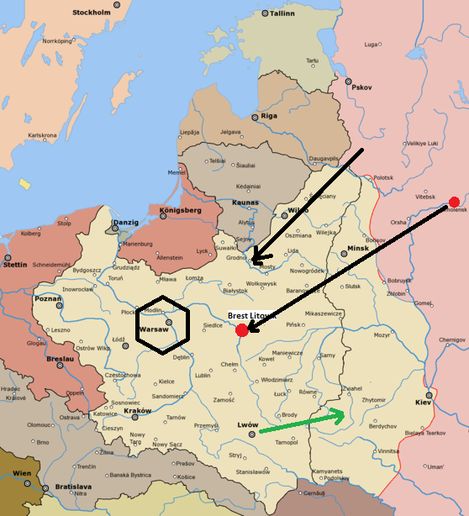
Il devient évident pour les Polonais que les Russes ne veulent pas se contenter de retrouver les frontières d'avant la guerre ;l’indépendance de la Pologne est en jeu.
Cinq armées soviétiques approchent de Varsovie, et le chemin vers la capitale est grand ouvert.

Les forces polonaises en Galicie, près de Lwów, lancent alors avec succès une contre-offensive pour ralentir les Soviétiques.
Au Sud, la retraite polonaise s'arrête,
Au Nord ,la situation empire près de Varsovie, empêchant les Polonais de soutenir leur contre-offensive vers l'est ; toutes les forces disponibles sont réclamées à Varsovie .

Jeux politiques de chacun :

Du côté polonais :Avec cette marée se retournant contre la Pologne, le pouvoir politique de Piłsudski est affaibli et ses adversaires montrent les dents .
Piłsudski réussit cependant à regagner la confiance de l'armée, quand les forces soviétiques s'approchent de Varsovie et que la classe politique polonaise commence à déserter.
Du côté soviétique : Sur ordre du Parti communiste soviétique un gouvernement polonais provisoire, le TKRPs est créé pour administrer les territoires polonais pris par l'Armée rouge.

Le TKRP n'a que très peu l'appui de la population polonaise et recrute ses partisans essentiellement dans les rangs biélorusses et juifs.
Les intrigues politiques entre les commandants soviétiques grandissent au fur et à mesure des victoires, et pour finir, le manque de coopération entre les commandants supérieurs finira par coûter très cher dans la décisive bataille de Varsovie.

Maximum de l’avance soviétique .
Réactions anglaises :
Lloyd George, qui n'a jamais été enthousiaste à l'idée de soutenir les Polonais, subit cependant d’importantes pressions de son cabinet, dont celles de Curzon et Churchill pour offrir des fournitures militaires à la Pologne.
Le 11 juillet 1920, le gouvernement britannique envoie un ultimatum aux Soviétiques. :
Les russes reçoivent l'ordre de cesser les hostilités à la fois contre la Pologne et l'armée russe blanche du sud de la Russie (l’armée de Wrangel)
En outre ils doivent accepter ce qui sera plus tard appelé la ligne Curzon comme frontière temporaire avec la Pologne, jusqu'à ce que des négociations aboutissent au tracé d'une frontière permanente.
En cas de refus soviétique, le gouvernement britannique menace d'aider la Pologne par tous les moyens disponibles.

En réalité, les moyens d'action britanniques sont très limités par la situation politique du Royaume-Uni.
Le 17 juillet, les bolcheviks refusent et font une contre-proposition pour négocier un traité de paix directement avec la Pologne.

L'opinion publique occidentale, influencée par la presse et par des politiciens de gauche, est fortement anti-polonaise. Beaucoup d'observateurs étrangers s'attendent à ce que la Pologne soit rapidement défaite et devienne une nouvelle république soviétique.
En juillet 1920, le Royaume-Uni annonce qu'il enverra les énormes excédents d’armes de la Première Guerre mondiale en Pologne, mais les syndicats britanniques, s'insurgent contre le soutien britannique à « la Pologne blanche », et menacent de faire grève pour empêcher les armes d’être livrées en Pologne .

La menace de grève générale fournit une excuse à Lloyd George pour tourner le dos à ses engagements d’aider la Pologne obtenus uniquement sous la pression de son cabinet et contre sa volonté personnelle .
.
Les syndicats bloquent l'approvisionnement de la force expéditionnaire britannique chargée d'aider les Russes blancs à Arkhangelsk.
La Pologne commence à subir de sérieux revers, en raison de sabotages et de retards dans les livraisons de fournitures de guerre , d’autant plus que les travailleurs autrichiens, tchèques et allemands en refusent le transit vers la Pologne.

Réactions Lituaniennes .

En juillet 1920, la Lituanie, majoritairement anti-polonaise, décide d'appuyer les Soviétiques. Cette décision est dictée par le désir de récupérer Vilnius et ses environs.
Les différends entre Pologne et Lituanie aboutissent à une autre guerre, souvent considérée comme faisant partie de la guerre russo-polonaise, qui débute en août 1920.

Réactions Françaises .
Face aux Soviétiques, en 1919, la Pologne est bien isolée, mais elle possède quand même quelques alliés.
Maintenant que les Blancs sont presque totalement vaincus en Russie, la France poursuit sa politique de lutte contre le bolchevisme via la Pologne .
La France envoie en Pologne , en avril 1919, un groupe de 400 conseillers militaires parmi lesquels on trouve le maréchal Pétain et le général Weygand .
La mission française travaille en parallèle avec la mission militaire britannique pour la Pologne.
En plus des conseillers, la France a aussi facilité le retour en Pologne de l'Armée bleue.
Cette unité est composée de soldats polonais qui servirent sous commandement français pendant la Première Guerre mondiale.
La coopération franco-polonaise se poursuivra pour aboutir, le 21 février 1921 à l'entrée de la France dans une alliance militaire formelle avec la Pologne. Cette alliance sera un facteur important au cours des négociations entre la Pologne et l'Union soviétique.
La mission interalliée à peine constituée, les Polonais remportent la cruciale bataille de Varsovie. Certains prétendront, que c'est l'arrivée opportune des forces alliées qui sauva la Pologne. Pour le moins, l'assistance militaire et les livraisons de matériel ont été déterminantes dans la bataille.

Le commandement polonais de son côté est conseillé par 400 officiers de la Mission militaire française et également par une Mission britannique de moindre importance. Ces officiers, répartis dans les instances du commandement polonais ont joué un rôle important dans la formation des cadres polonais, l'amélioration de l'organisation et de la logistique. De plus, dès le début de l'avance soviétique, Pilsudski a réclamé des renforts en matériel de guerre qui ont été acheminés d'urgence.

Prélude à la bataille de Varsovie

Le commandant soviétique du Front Nord-Ouest, Mikhaïl Toukhatchevski, entama le 4 juillet 1920 une offensive en direction de Varsovie avec 105 000 hommes
Les forces polonaises regroupent au total 69 000 soldats, et sont sur la défensive.

Le 14 juillet 1920, les Russes, aidés par leurs alliés lituaniens avancent .
Les formations polonaises en retraite sont complétées et rééquipées par le matériel anglais et français .
Trois fronts défensifs sont organisés autour de la capitale: le front Nord, le front du Centre et le front Sud .
Les polonais laissent passer les russes au dessus de Varsovie . ; c’est le plan prévu .
L’attaque va consister à attaquer les arrières russes tout en empêchant l’avant russe de pénétrer dans Varsovie

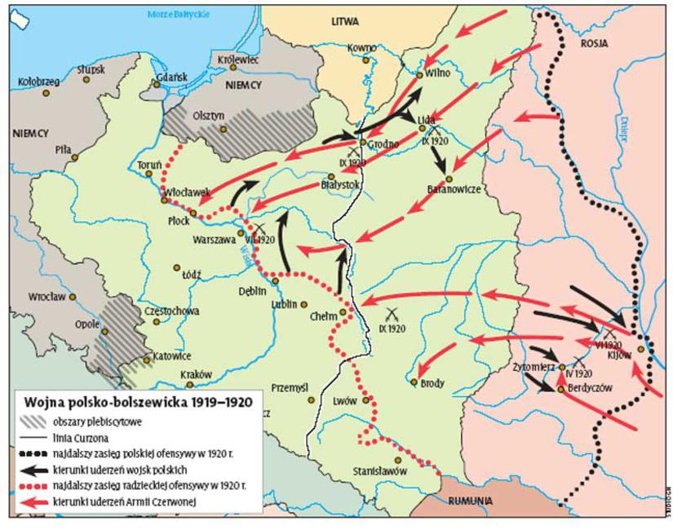
La Bataille de Varsovie – Le Miracle de la Vistule :
L’attaque soviétique .

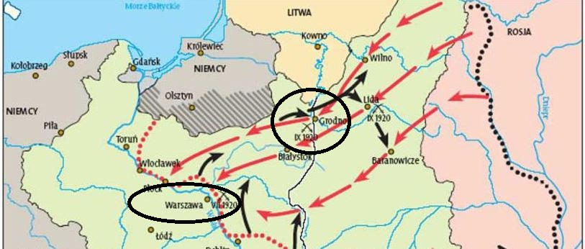
Le 10 août 1920, les unités cosaques russes traversent la Vistule.
Le plan soviétique prévoit 2 attaques une attaque de diversion à l’ouest, et l’attaque principale à l'Est.

La défense de Varsovie était constituée de deux lignes de défenses
Le 12 aout , les Russes arrivent sur la première ligne de défense.
Le 13, ils percent la première ligne.
Dans leur élan, ils brisent rapidement la deuxième ligne et la situation polonaise devient préoccupante…..
Le 14 aout est une journée de combats incertains quand, vers midi, les forces polonaises en réserve entrent en action, obligeant les Russes à se replier.
La Bataille de Varsovie – Le Miracle de la Vistule :
La riposte polonaise .
Le 16 août, la contre-offensive polonaise commence par un regroupement des forces de défense avec l’armée de réserve.
Les forces polonaises progressent du sud au nord , laissent s’enfoncer la tête russe et à chaque fois attaquent sa queue pour couper la tête de ses arrières .
La manœuvre fonctionne et les forces polonaises parviennent ainsi à l'arrière de l'armée de Toukhatchevsky, qui est en grande partie encerclée le 18 août.

Toukhatchevsky, ordonne la retraite vers le fleuve Bug, dans l'espoir de redresser sa ligne de front, pour mettre fin à l'attaque polonaise et reprendre l'initiative., mais il a déjà perdu le contact avec la plupart de ses forces et ses ordres ne parviennent même pas à leurs destinataires.
Sans communications valables, la retraite se déroule dans le plus grand désordre, et des divisions entières se désintègrent dans la panique.
Toukhatchevsky réussit néanmoins à réorganiser la retraite vers l'est et, en septembre, il établit une nouvelle ligne de défense au nord-est près de la frontière entre la Pologne et la Lituanie, avec pour principal point d'appui de la ville de Grodno .

Les polonais traversent la rivière et parviennent à repousser les russes et à partir de maintenant ce sera un enroulement constant des forces russes .
La manœuvre sera identique au Sud ,et fonctionnera tout aussi bien .
Le 16 août forces russes sont détruites.
Il va y avoir maintenant simultanément négociations et poursuite des avantages polonais en Volhynie et en Biélorussie
La Bataille de Varsovie – Le Miracle de la Vistule :
Discussions de paix .

Les pourparlers de paix soviéto-polonais débutent à Minsk le 17 août 1920 et se sont poursuivis à Riga le 21 septembre dans le contexte de l'offensive polonaise en Volhynie et en Biélorussie.
Le 17 août 1920, les négociations ont commencé à Minsk .
la Russie soviétique voulait établir la frontière orientale de la Pologne le long de la ligne Curzon, et exigeait la réduction des forces armées en Pologne à 50 mille hommes et le transfert des armes à l'Armée rouge.
Mis comme les polonais continuent leurs progression, les russes deviennent plus « compréhensifs » ….
Une frontière est définie et reconnue par les 2 parties , elle sera loin à l'est de la « ligne Curzon », capturant environ trois mille kilomètres carrés en Polésie et sur les bords de la Dvina occidentale avec une population de près de 14 millions de personnes (dans la majorité des Biélorusses et des Ukrainiens).

Soir de bataille, bilan des courses :

Les polonais ont remporté la bataille de Varsovie (ou de la Vistule) .
L’addition est cependant « salée » pour les deux camps :

- Les Polonais ont perdu 4 500 hommes, 10 000 disparus et ont eu 22 000 blessés
- Les Soviétiques ont eu 10 000 morts, 500 disparus et 10 000 blessés, de plus 66 000 russes ont été faits prisonniers

L'échec de la bataille de Varsovie fut un coup dur pour les dirigeants de l'URSS, surtout pour Lénine, qui voulaient profiter du chaos dans lequel se trouvait l'Europe centrale au lendemain de la Première Guerre mondiale pour y étendre la révolution bolchevique.
L’échec soviétique devant Varsovie fait que la « Bataille de Varsovie – Le Miracle de la Vistule » peut figurer parmi les batailles qui ont changé le cours de l'histoire.

Bilan politique en Pologne.

La défaite de l'Armée rouge est si grande et si inattendue que même les adversaires politiques de Piłsudski qualifient la bataille de Varsovie de « Miracle de la Vistule ».
Sous la pression des gouvernements occidentaux et de la Société des Nations, les Polonais, épuisés, ont accepté et ne s’en sont pas trop mal tirés .
Le gain territorial polonais (recul vers l’est de la ligne Curzon) est certes un énorme gain,mais la Paix de Riga marque la fin du rêve de Fédération Międzymorze de Piłsudski qui devait regrouper l’ensemble des polonais de la région ,car plus d'un million de Polonais appartenant aux minorités polonaises de l'Union soviétique leurs sont livrés et systématiquement persécutés par les autorités soviétiques en raison de facteurs politiques, économiques ou religieux.

Piłsudski a considéré ce traité comme une lâcheté et présentera ses excuses aux Ukrainiens car il violait les termes de l'alliance militaire entre la Pologne et l'Ukraine qui interdisait une paix séparée.
Les Ukrainiens se sont effectivement sentis trahis, et les relations entre la Pologne et sa minorité ukrainienne s'en trouvèrent très dégradées.
Ce ressentiment, largement exacerbé par la propagande soviétique, explique peut-être les massacres des Polonais en Volhynie par l'armée ukrainienne dans les années 1930 et 1940.
Bilan politique en Lituanie :
Les succès militaires de l'automne de 1920 en Lituanie ont permis à la Pologne de récupérer la région de Vilnius, où la République de Lituanie centrale est transitoirement formée.
Le 20 février 1922, la région de Vilnius décide par référendum de l'incorporation à la Pologne.
Cette décision affectera durablement les relations entre la Pologne et la Lituanie pendant plusieurs décennies.

